NL 11
Жим от груди
(инструкция по сборке)
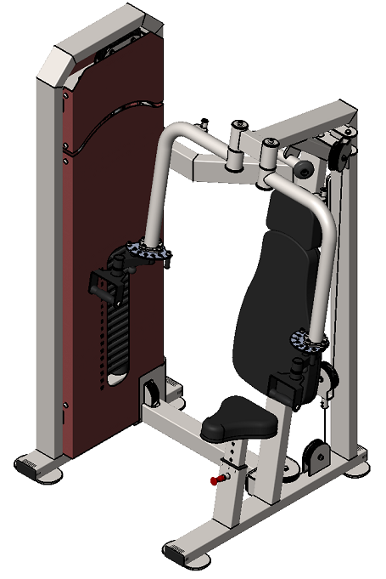

Комплект поставки

 | Рама под грузоблоки | 1 шт.
 | Рама под жим | 1 шт.
 | Переходный блок | 1 шт.
 | Перемычка-туннель | 1 шт.
 | Перемычка сверху | 1 шт.
 | Подушка | 1 шт.
 | Спинка | 1 шт.
 | Сиденье | 1 шт.
 | Направляющая | 2 шт.
 | Втулка центрирующая | 2 шт.
 | Кожух спереди | 1 шт.
 | Кожух сзади | 1 шт.
 | Кожух сверху/спереди | 1 шт.
 | Кожух сверху/сзади | 1 шт.
 | Болт М10х20 | 6 шт.
 | Болт М10х60 | 2 шт.
 | Болт М10х70 | 4 шт.
 | Болт М10х125 | 6 шт.
 | Винт М10х20 с полукруглой головкой и вн.шестигранником | 16 шт.
 | Винт уст.М10х12 | 4 шт.
 | Гайка М10 самоконтрящаяся | 6 шт.
 | Зажим для троса «Duplex» | 1 шт.
 | Карабин пожарный 8х80 тип С | 1 шт.
 | Коуш стальной | 1 шт.
 | Шайба D10 | 36 шт.
 | Грузоблок 5 кг- верхний груз | 1 шт.
 | Груз 5 кг | 17 шт.
 | Стопор троса | 1 шт.
 | Фиксатор для грузоблоков | 1 шт.
 | Трос металлополимерный ПР 6,0; черный L=3 м | 1 шт.
 | Трос металлополимерный ПР 6,0; черный L=4 м | 1 шт.

- На раме грузоблоков (1) в демпфера вставьте направляющие (9), наклонив направляющие, поочередно наденьте грузоблоки 5 кг – 17 шт. (27); следом наденьте верхний груз с флейтой (26); сверху на направляющие (9) наденьте центрирующие втулки (10). Затем через отверстия в раме (1) вкрутите во втулки (10) комплект крепежа: болт М10х60 (16); шайба D10 (25). При помощи фиксатора (29) установите необходимую Вам нагрузку (рис.1).

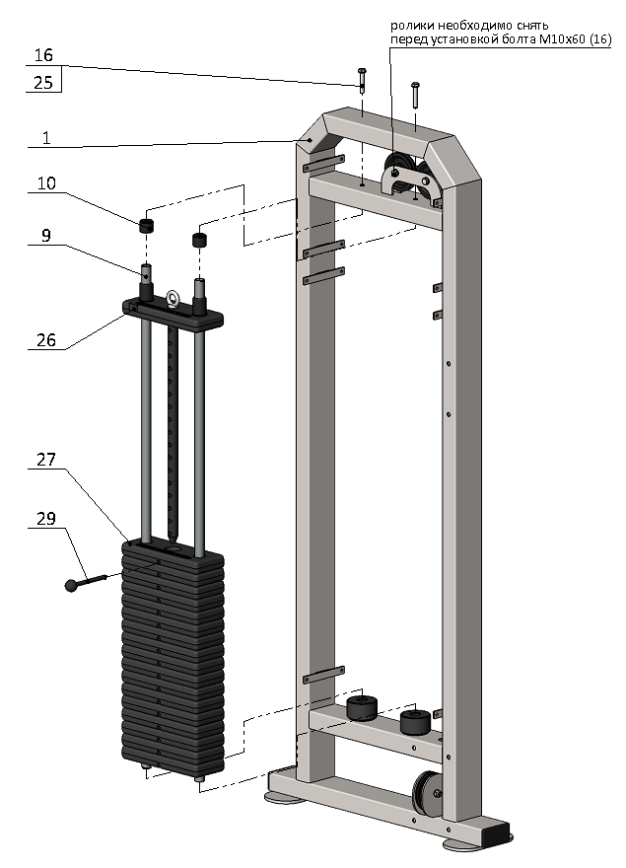
Рис.1
- К раме грузоблоков (1) прикрутите раму жима (2) перемычками (4,5) и комплектами крепежа: болт М10х20 (15), шайба D10 (25); болт М10х125 (18), гайка М10 (21), шайба D10 (25) (рис.2).

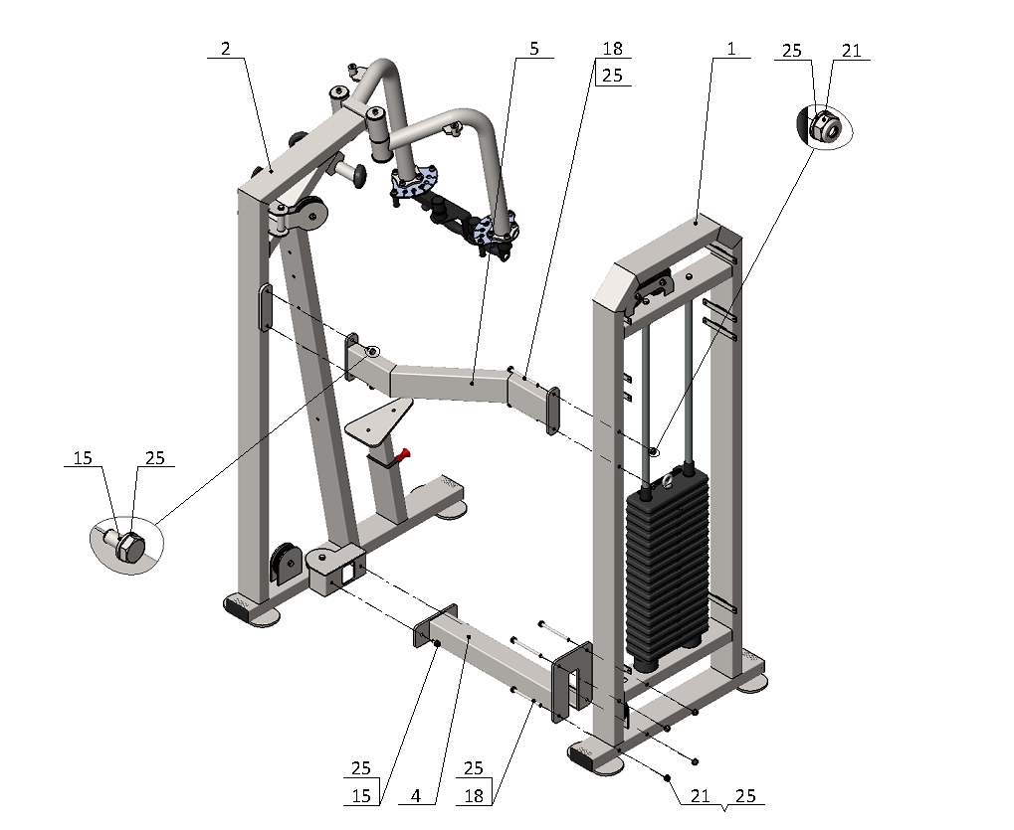
Рис.2

- К раме жима (2) прикрутите спинку (7), сиденье (8) и подушку (6) комплектами крепежа: болт М10х70 (17), шайба D10 (25); болт М10х20 (15), шайба D10 (25) (рис.3).

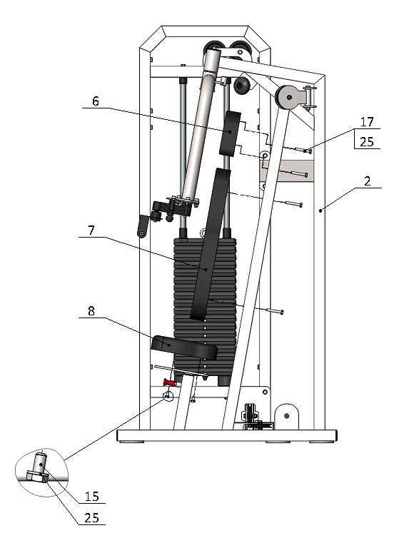
Рис.3

- Возьмите один свободный конец троса длиной 4 м (31), проденьте его через стопор (28); затем вложите трос в зажим Duplex (22), обогнув два болта с одной стороны; далее оберните трос вокруг коуша (24) и вернитесь в зажим (22), снова обогнув болты, но с другой стороны. Затяните как можно сильнее планку зажима. При помощи карабина (23) сцепите верхний груз и зафиксированный конец троса. Затем протяните трос (31), как указано на схеме. Свободный конец троса зафиксируйте в законцовке переходного блока (3) винтами М10х12 (20).
Возьмите трос длиной 3 м (30) и пропустите его по переходному блоку (3) как указано на схеме. Затем оба конца троса протяните до рычагов на раме жима согласно схеме. Концы троса (30) проденьте в законцовку на рычагах и зафиксируйте их винтом М10х12 (20) (рис.4).
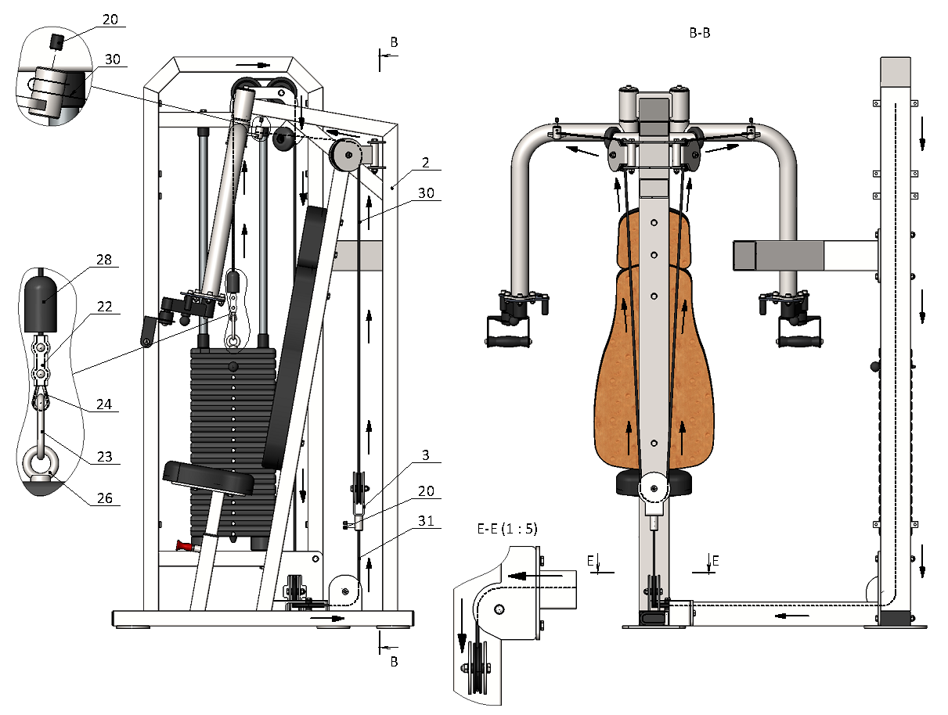
Рис.4

- Кожуха (11, 12, 13, 14) прикрутите комплектом крепежа: винт М10х20 с полукруглой головкой и вн. шестигранником (19), шайба D10 (25) (рис.5).
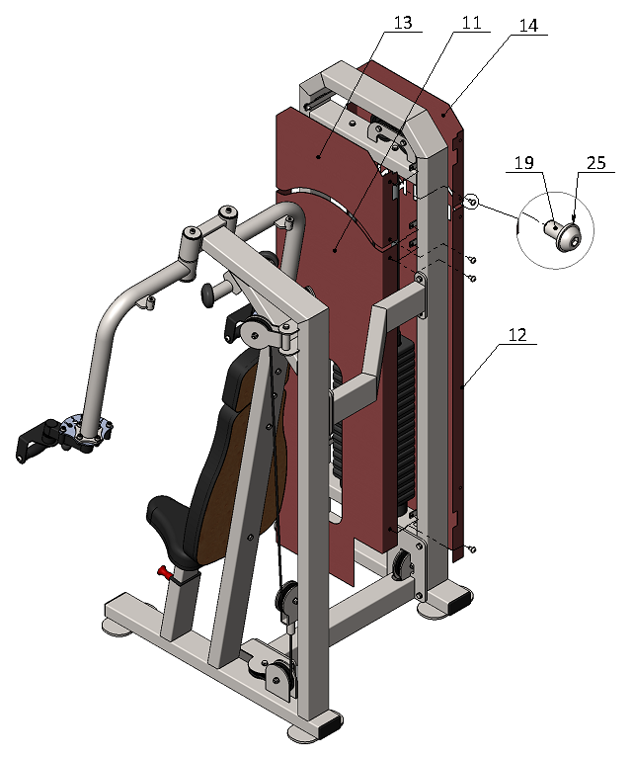
Рис.5

